Zápis ze schůze osadního výboru (OV) č. 7/2019

z řádného zasedání osadního výboru místní části Voděrádky
konaného dne 23. 5. 2019 ve Voděrádkách

Přítomni: Mgr. Vladimíra Hubatová-Vacková (předsedkyně)
Rudolf Hořínek
Vladana Hoskovcová
Alena Kallová, DiS.
Lada Petržílková

Hosté: Andrea Jurková (koordinátorka osadních výborů, MěÚ Říčany)

- ZAHÁJENÍ ZASEDÁNÍ

Zasedání osadního výboru místní části Voděrádky bylo zahájeno Mgr. V. Hubatovou v 19h v Obecním domě ve Voděrádkách.

- PROJEDNÁNÍ ÚKOLŮ

PÚ 29/19
Vyjádření k žádosti o odkoupení pozemku parc. č. 516 v k. ú. Voděrádky o výměře 169m2 (u č. p. 31)

Na základě nájemní smlouvy mají žadatelé v pronájmu část pozemku parc. č. 516 o výměře cca 170m². Tento pozemek leží mezi pozemkem 54/1 (ve vlastnictví žadatelů) a pozemkem města parc. č. 271/2 a 22/2 (hřiště). O odkoupení pozemku žádali už v r. 2016, ale žádost byla zamítnuta kvůli nedořešeným majetkovým vztahům u sousedního pozemku parc. č. 264/4. V původní žádosti by mezi požadovanou částí pozemku parc. č. 516 a sousedním pozemkem parc. č. 264/4 zůstal městu zaplocený obdélníkový pozemek o výměře cca 10m². Vzhledem k tomu, že majetkové vztahy byly dořešeny a tento pozemek města byl odplocen, žadatelé předkládají novou žádost o odkoupení výše uvedené části pozemku parc. č. 516 s tím, že by pozemek odkoupili i s tímto obdélníkem. Aby nenarušili průjezd z dětského hřiště na velké hřiště, nekoupili by trojúhelníkovou část pozemku parc. č. 516 o výměře cca 33m², která zasahuje do spojení těchto hřišť (dětského a velkého).

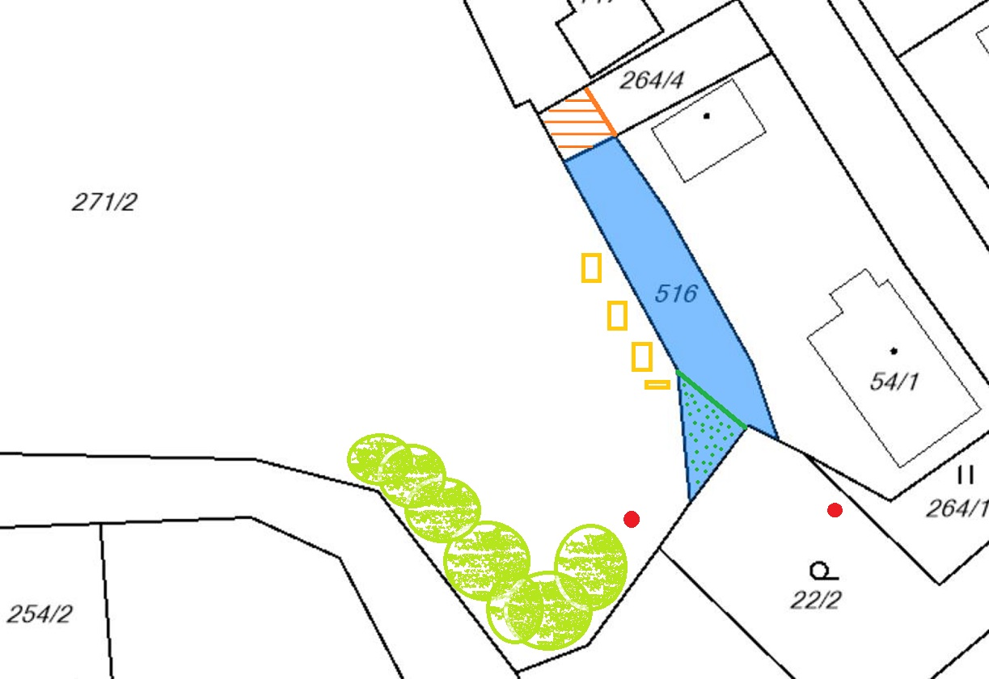
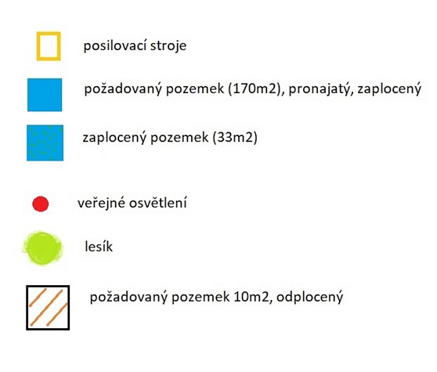

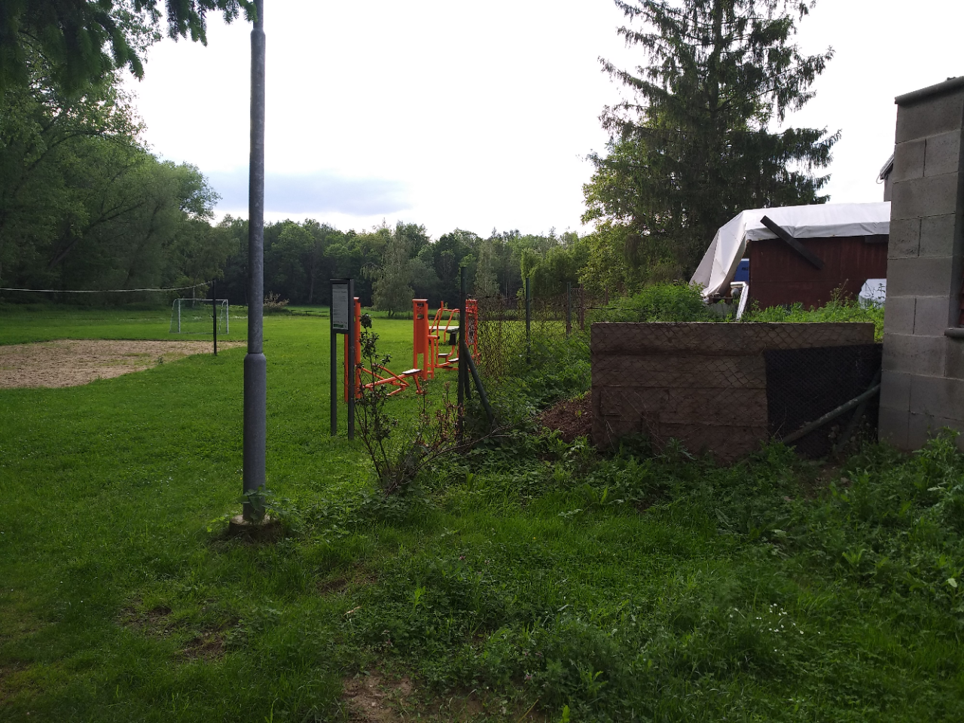
Pronajímaný (požadovaný) pozemek je od obecního hřiště oddělen pletivem, na něj u soukromého pozemku navazuje zděný plot.

Vyjádření osadního výboru:
Předmětný pozemek sousedí s pozemkem města (hřištěm) a není vyloučeno, že v budoucnu by tato plocha mohla být účelně využita pro potřeby obyvatel (po konzultaci s architektem).
Ve Voděrádkách je v procesu dostavba 24 rodinných domků (12 dvojdomků) a v říjnu 2017 zde byl otevřen Domov seniorů. Kromě hřišť a stezek na Kuří a na Světice není v obci jiná možnost vyžití.

Město/obec/osadní výbor by měl přistupovat ke všem stejně, a proto tak jako v minulých letech nevyhověli žádostem o odkup městských pozemků ani částí pozemků jiným voděradským žadatelům, neměli by/bychom vyhovět ani v tomto případě.

Průběh hlasování: | pro: | 0
 | proti: | 3
 | zdrželi se: | 2
 | nepřítomni: | 0
Závěr: Návrh nebyl přijat.

Osadní výbor nedoporučuje prodej tohoto obecního pozemku.

Volejbalové hřiště
Prosetí písku (prohazovačka) - brigáda plánovaná na 25. 5. 2019 byla z důvodu trvalých dešťů a mokrého písku odložena.
Gumový obrubník - vzhledem k ceně (cca 500Kč/m, hřiště 18x10m tzn. 28.000,-Kč za hřiště) osadní výbor tuto možnost zatím vyloučil, po proházení a dosypání písku možná stávající obrubník nebude „trčet“.

Obecní truhlíky – přemístění pro usnadnění zálivky
Jeden z obecních truhlíků od zastávky Jažlovická bude přemístěn do ul. Voděradská, k L. Petržílkové, která zajistí odvoz a opravu truhlíku.
Druhý druhý bude přemístěn do Krabošické ul., poblíž domu p. Hoskovcové.

Autobusová zastávka Voděrádky, Pod Mostem
Zajistit odpadkové koše na obě protilehlé zastávky. (Hubatová)
Na každou zastávku budou umístěny lavičky. Budou zřejmě použity lavičky, které teď stojí poblíž zastávky v Jažlovické ulici (černé, bez opěradel). Nutná oprava a nový nátěr. (Hoskovcová)

Světická cesta
Zajistit umístění lavičky v místě s výhledem do krajiny. Objednání nové lavičky.
Na okraj cesty (ke křižovatce u Voděrádek) umístit koš na psí exkrementy. (Hubatová, Petržílková)

Stezka na Kuří
V Krabošicích v křižovatce s ulicí K Mejtu u II. stání stezky – zajistit umístění koše na psí exkrementy (Hubatová).
Při vstupu do lesa (u bývalého statku) – zjistit stav plevele a zvážit způsob likvidace. (Hoskovcová)

Obecní kompost/kontejner na bioodpad
Zjistit možnosti (Petržílková/Hubatová)

Stezka do Říčan
Zjišťovat možnosti vedení pěší/cyklo- stezky do Říčan (černá čára v mapce).
Úvahy OV: Nad Voděrádkami, od křižovatky po Křížek jsou u silnice obecní pozemky, které ale jsou využívány zemědělsky (jsou zorané, Farma Voděrádky). Mohla by se vykolíkovat, zatravnit. Tudy by pak mohla vést provizorní cesta vysypaná štěrkem (červená čára v mapce).
Dále těmi poli po levé i pravé straně silnice vedou obecní pozemky (taky využívané farmou), takže by snad šlo zvážit směnu pozemků, na kterých by se pak dala zbudovat pěší/cyklo stezka.

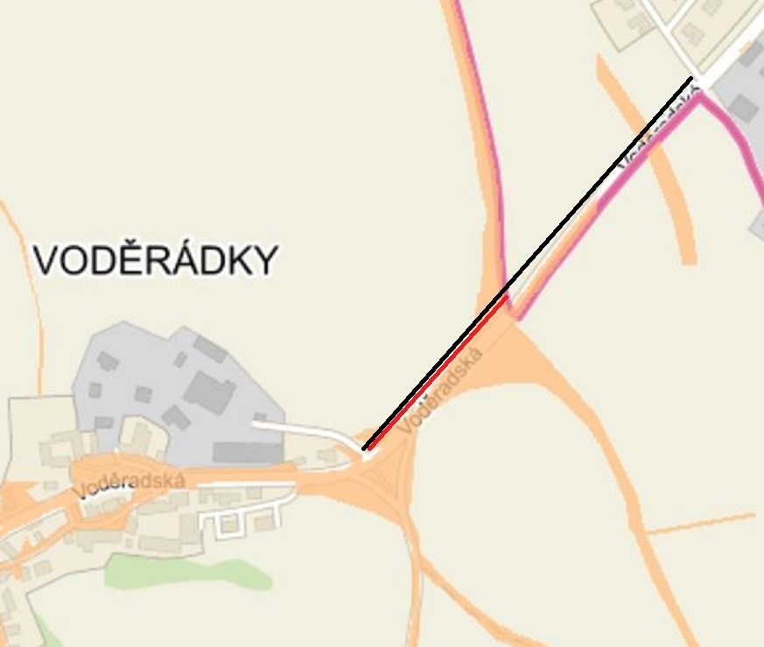

Webové a facebookové stránky
pro informovanost o dění v obci Voděrádky
Zajistí Hubatová

Revize elektřiny v Obecním domě
V Obecním domě proběhla revize elektřiny. Byly shledány nedostatky, které necháme odstranit. Zadáno elektrikáři doporučenému od MěÚ. (Hubatová)

Mše ve Voděrádkách u kapličky
Osadní výbor není proti zorganizování mše, otázka však je, zda bude zájem obyvatel. V nejbližších dnech zjistíme a pokud zájem bude, oslovíme pana faráře. (Hubatová)

Den pro setkání rodin se zábavou pro děti i dospělé
Organizaci, program, pozvánky dořešíme co nejdřív.
- občerstvení (maso na gril) si každý přinese co sní, OV zajistí grily, uhlí, špekáčky, nápoje.

- ZÁVĚR ZASEDÁNÍ

Zasedání osadního výboru místní části Voděrádky bylo ukončeno ve 20,40 h.

Termín příští schůze byl předběžně stanoven na 11. 7. 2019 od 19h v Obecním domě.

Zápis provedl/a: V. Hubatová

Kontrolu zápisu provedl/a: V. Hoskovcová

……………………………………..
Mgr. Vladimíra Hubatová-Vacková
Předsedkyně OV Voděrádky

